21. 07. 2017
Radiostar Oma Gertrud zieht in neues Wohnprojekt ein
Gertrud Haas ist eine der ersten Bewohnerinnen in Lavida, einer besonderen Senioren-Wohnanlage beim Opernhaus. Die 83-Jährige ist bekannt als „Oma Gertrud“ aus der N1-Morningshow ihres Enkels Flo Kerschner.
Nürnberg – Die wohl berühmteste Oma Nürnbergs ist umgezogen: Gertrud Haas, bekannt als Oma Gertrud aus der N1-Morningshow, hat in Lavida, einer neuen Wohnanlage von GS-Schenk und Rummelsberger Diakonie, ein neues Zuhause gefunden. Vor zwei Wochen ist die 83-Jährige in ihre neue Wohnung in der Nähe des Opernhauses umgezogen. Beim Umzug half auch ihr Enkel, N1-Moderator Flo Kerschner. Er kam natürlich auch zur Einweihungsparty von Lavida in dieser Woche.

„Ich hab mich hier vom ersten Tag an wohlgefühlt“, sagt Gertrud Haas über ihr neues Zuhause in der Wohnanlage Lavida. „Meine Wohnung ist hell und ich hab ein schönes Bad und einen Balkon.“ Insgesamt gibt es 109 barrierefreie Eigentums- und Mietswohnungen in Lavida. Zudem befinden sich im Erdgeschoss eine Tagespflege und eine Demenz-Wohngemeinschaft. 24 Stunden ist ein Ansprechpartner der Rummelsberger Diakonie für die Bewohner da.

Die Wohnanlage ist mit Wandelgängen und mehreren Höfen so gebaut, dass die Mieter und Wohnungseigentümer einander begegnen können. „Man spricht halt am Balkon mal miteinander“, sagt Gertrud Haas. Das Team der Rummelsberger Diakonie um Hausleiterin Lydia Gligoric findet die 83-Jährige „sehr hilfsbereit und nett“. Lydia Gligoric bietet den Bewohnern gemeinsame Aktivitäten, zum Beispiel mal einen Opernbesuch oder einen Liederabend an. „Daran will ich auf jeden Fall teilnehmen“, sagt Gertrud Haas. Ihre Freundinnen, mit denen sie regelmäßig Karten spielt, will sie für die nächste Skip-Bo-Partie in die Gemeinschaftsräume von Lavida einladen.

Für Gertrud Haas, die zuletzt in der Nordstadt lebte, ist die Gegend rund um die Tafelfelderstraße, um Opernhaus und Bahnhof, noch neu. „Ich hab aber schon erste Spaziergänge in der Gegend gemacht“, erzählt die 83-Jährige. Einsam wird sie sicherlich nicht sein. Lavida liegt auf dem Arbeitsweg ihres Enkels Flo Kerschner. „Nach der Arbeit kann ich die Oma jetzt öfters besuchen“, sagt der Radiomoderator. Und Oma Gertrud ergänzt: „Von hier aus hab ich es auch nicht mehr so weit ins Studio von N1.“

Weitere Informationen: www.rummelsberger-diakonie.de/lavida, Telefon: 0911 393634230

Bettina Nöth (2.377 Zeichen)

Lavida auf einen Blick:
- vier miteinander verbundene Häuser
- 109 barrierefreie Wohnungen
- Wohnflächen zwischen 44 und 151 Quadratmetern
- gemeinschaftlich nutzbare Räume
- Andachtsraum mit angrenzender Dachterrasse
- zwei Dachgärten und begrünte Innenhöfe
- modernste Bauweise nach KfW 70 Standard
- Tagespflege für Senioren
- ambulant betreute Wohngemeinschaft
- Grundservice-Paket mit 24-Stunden-Notfalldienst

Ansprechpartner
Bettina Nöth
Telefon 09128 503704, Mobil 0151 29231098
E-Mail noeth.bettina@rummelsberger.net

Fotos und Bildunterschriften
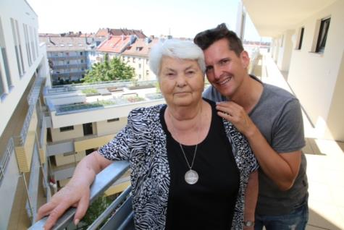
N1-Radio-Moderator Flo Kerschner und seine Oma Gertrud: In der N1-Morningshow haben sie schon über den Einzug von Oma Gertrud in die Lavida-Wohnanlage gesprochen. Foto: Jürgen Friedrich

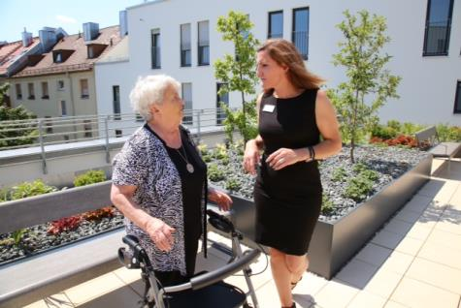
Das Lavida-Team der Rummelsberger Diakonie um Hausleiterin Lydia Gligoric (rechts) findet Gertrud Haas (links) „sehr hilfsbereit und nett“. Foto: Jürgen Friedrich

